[江苏大学上海第八人民医院药学系Artif Cells Nanomed Biotechnol论文图片担忧撤回](https://mp.weixin.qq.com/s?__biz=MzkyMjY5MDc0MQ==&mid=2247494140&idx=1&sn=f7d18ecb68eac08f511e72e16d91a3fb&chksm=c008e26fd0473cb07b67c791c4d3bd3d37efe334386f1899ed956002280b191f2aeafd6bf628&scene=126&sessionid=1743354481)

原创  碰到撤稿不用慌[碰到撤稿不用慌](javascript:void(0);)2025-03-28 09:27:51湖北

|  |  |
| --- | --- |
|  | |
| **江苏大学上海第八人民医院药学系Artif Cells Nanomed Biotechnol论文图片担忧撤回** | |
| **论 文 概 况** | |
| **论文题目（英文）** | Myricetin nanoliposomes induced SIRT3-mediated glycolytic metabolism leading to glioblastoma cell death |
| **论文题目（中文）** | 杨梅素纳米脂质体诱导SIRT3介导的糖酵解代谢导致胶质母细胞瘤细胞死亡 |
| **论文内容概要** | 多形性胶质母细胞瘤（GBM）是最具侵袭性和恶性的胶质瘤，异常表达介导糖酵解代谢和肿瘤细胞生长的基因。在本研究中，我们研究了掺入杨梅素的纳米脂质体，并通过使用GBM细胞系DBTRG-05MG确定了其在有效治疗癌症方面的前景。值得注意的是，杨梅素纳米脂质体（MYR-NLs）显示出对增殖的强烈抑制作用，并显著调节了与糖酵解代谢和细胞存活相关的蛋白质水平。最重要的是，SIRT3和磷酸化p53也被MYR-NL下调，表明MYR-NL通过SIRT3/p53介导的PI3K/Akt-ERK和线粒体途径抑制GBM细胞生长。因此，我们的研究结果提供了合理的证据，表明靶向替代细胞死亡途径的杨梅素脂质体可能是胶质母细胞瘤治疗中一种有用的辅助疗法。 |
| **作者信息** | 隐去，不公布 |
| **单位信息** | 1 a江苏大学上海第八人民医院药学系，上海，  2b江苏大学医学系，镇江， |
| **具 体 撤 稿 情 况** | |
| **撤稿杂志** | Artif Cells Nanomed Biotechnol |
| **撤稿原因** | 图片担忧 |
| **撤稿声明** | 自发表以来，第三方对文章中的图1b、3b、2e和7a提出了担忧。经过期刊编辑团队和出版商的调查，发现了关于所使用的研究方法的其他问题。当被要求解释时，尽管提交人做出了回应，但他们无法解决提出的问题。由于确定作者身份和验证已发表作品的有效性是学术记录完整性的核心，因此我们撤回了这篇文章。已通知本出版物中列出的通讯作者。我们的编辑政策和COPE指南为我们的决策提供了信息。被撤回的文章将保留在网上以保持学术记录，但每页都会以数字水印标记为“已撤回”。 |
| **撤稿声明图片** |  |

                               END

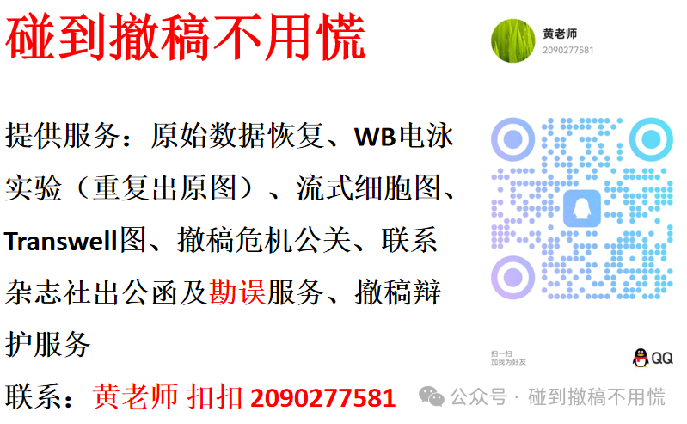

碰到撤稿不用慌，专注于提供论文撤稿危机公关服务

觉得本文好看，请点击这里